الجمهورية الجزائرية الديمقراطية الشعبية

المستوى : سنة أولى متوسط المدة : 1 ساعة
فرض الفصل الأول في مادة: العلوم الفيزيائية و التكنولوجيا
الوضعية الأولى: ( 10 نقاط)
في حصة الأعمال المخبريّة فوّج الأستاذ المتعلمين إلى فوجين و قدّم لهما الوسائل المناسبة لتشغيل دارات كهربائية مختلفة
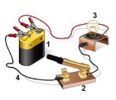
الفوج الأول قام بتركيب الدارة الكهربائية المبينة في الوثيقة 1 .
1- أ) سمّ العناصر المرقمة ؟
1:.................2:.................3:..................4:................
ب) أرسم باستعمال الرموز النظامية مخطط هذه الدارة وحدد عليه الجهة الاصطلاحية للتيار الكهربائي ؟
الوثيقة 1

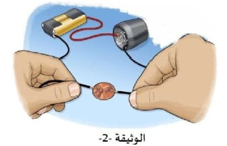
بعد ذالك لاحظ تلميذ من الفوج 2 تقطّع السلك في التركيبة فوضع في الفراغ قطعة نقدية حتى يشتغل العنصر(3) كما توضحه الوثيقة 2 .
ج) برأيك هل يشتغل العنصر (3)؟ علل.
...................التعليل: ...........................................................................
2- نستبدل العنصر (3) بمحرك كهربائي , ماذا يحدث عند غلق الدارة ؟
..............................................................................................................................................
3- نعكس بعد ذلك قطبي العنصر (1) ماذا يحدث للمحرك ؟
..............................................................................................................................................

اقلب الصفحة لاستعمل القلم الأحمر و لا تشطب

الوضعية الثانية : ( 10 نقاط)
من اجل دراسة الظواهر الكهربائية قامت منى بالتجربة التالية الموضحة في الوثيقة 3 .
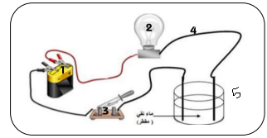
1/ بعد غلق القاطعة برأيك هل يتوهج المصباح ؟
...............................................................................
2/ اقترح حلا أو نوعا آخر من السوائل ليتوهج المصباح ؟
.....................................................................................
5
3/ ماذا نسمي المواد التي تسمح بمرور الكهرباء ؟
........................................................................................
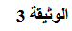
4/ ماذا نسمي المواد التي لا تسمح بمرور الكهرباء ؟
............................................................................................

5/ نستبدل العنصر (5) في كل مرة حسب الجدول التالي:
.(x) املآ الجدول بوضع العلامة في الخانة المناسبة
لا يتوهج المصباح | يتوهج المصباح | الأجسام
 |  | خشب
 |  | بلاستيك
 |  | مسطرة معدنية
 |  | الكتاب

الاسم: .......................................
اللقب: ......................................
القسم : ...................................

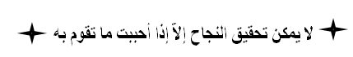

تمنياتي لكم بالنجاح و التوفيق الأستاذة : عدروش .ك السنة الدراسية : 2021/2022

